# 烯晶碳能

# BTS客户端-调度系统通讯说明

## 概述

BTS客户端和调度系统通过读写共享数据库方式通讯

## 基本信息

数据库：SQL Server

主机：调度系统所在工控机

## 数据库结构说明

数据库名：newareshare

表名：t_data

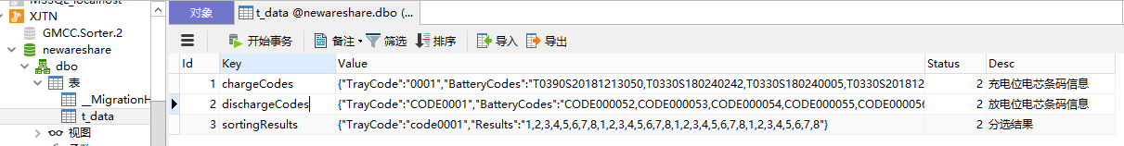

数据库字段：

1. key 通信项名称

chargeCodes：充电位置电芯条码

dischargeCodes：放电位置电芯条码

sortingResults：分选结果

1. value 通信数据，为严格的json格式字符串

传递电芯条码信息时，trayCode表示托盘条码，batteryCodes表示32个电芯条码，用英文逗号分隔，缺失的电芯条码用空字符串代替，也用英文逗号隔开。

传递分选结果信息时，trayCode表示托盘条码，results表示32个电芯的分选结果（0:无/1:1档/2:2档/3:3档/4:4档/5:5档/6:电压不良/7:内阻不良/8:容量不良），用英文逗号分隔，电芯缺失的用0代替，也用英文逗号隔开

1. status 通讯状态

1：就绪 2：成功接收

1. desc 描述

详情参看 newareshare.dbo.sql文件

## 通讯说明

### 4.1 客户端获取充电位置电芯条码信息

电芯放满绑定托盘后，调度系统将电芯条码信息写入value字段，并将status字段写1，表示电芯条码信息准备就绪。客户端检测到status为1时，读出value字段的值并解析，客户端充电完成后将status字段写2（key=chargeCodes）

### 4.2 客户端获取放电位置电芯条码信息

静置完成入料之前，调度系统将电芯条码信息写入value字段，并将status字段写1，表示电芯条码信息准备就绪。客户端检测到status为1时，读出value字段的值并解析，然后将status字段写2，表示客户端成功接收到条码（key=dischargeCodes）

### 4.3 调度系统获取测试分选结果

分选出结果后，客户端将分选结果信息写入value字段，并将status字段写1，表示客户端分选结果信息准备就绪。调度系统检测到status为1时，读出value字段的值并解析，然后将status字段写2，表示调度系统成功接收到信息（key=sortingResults）